2020年高考物理100考点最新模拟题千题精练
第一部分 直线运动
一．运动的描述
一、选择题
1.（2019浙江杭州模拟）某同学用手机计步器记录了自己周末去逛西湖的运动情况，如图所示，下列说法正确的是（ ）
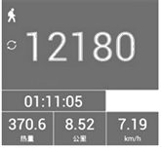
A．图中的8.52公里为位移
B．图中的8.52公里为路程
C．图中7.19km/h为瞬时速度
D．图中7.19km/h为平均速度
【参考答案】B
【名师解析】明确人行走的路线应为曲线，故算出的数值是根据路程与时间的比值求解，因此只能为平均速率。由于人行走的路线并不一定是直线，所以图中的8.52公里为路程，不是位移。故选项A错误，B正确；由于人行走的路线并不一定是直线；故图中的7.19km/h不可能为平均速度，而只能为平均速率；注意平均速率等于路程与时间的比值，并不是平均速度的大小；故C错误，D错误。
【关键点拨】本题考查平均速度和平均速率，要注意明确平均速率为路程与时间的比值；而平均速度是位移与时间的比值；不能将平均速度大小理解为平均速率。
2.（2019浙江大学附属中学质检）姚老师好计划自驾去镇江旅游，他用手机百度地图规划路线，出现了三条线路，分别是方案一（常规路线）、方案二和方案三（拥堵少收费多），通过姚老师的截图，对比三种方案，以下说法不正确的是（ ）
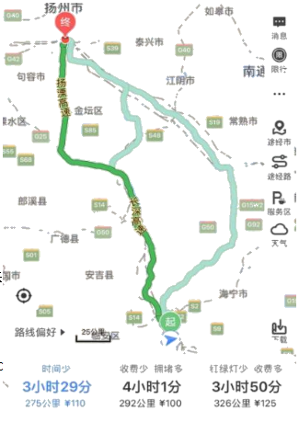
A. 方案一的路程最短 B. 三张方案的位移相同
C. 方案一的平均速度最大 D. 方案三形式的平均速率最小
【参考答案】D
【名师解析】图中可以看到方案一路程只有275公里，是路程最短的方案，选项A正确；位移只跟初末位置有关，三个方案初末位置一样，选项B正确；三个方案位移一样，但方案一用时最短，因此方案一平均速度最大，选项C正确；平均速率方案一为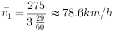，方案二为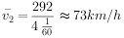，方案三为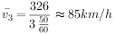，方案三的平均速率最大，选项D不正确。
3.(2019福建宁德期末)表是D3111次动车从宁德站至福州南站区间的运行时刻表,则( )
车次 | 出发站 | 开车时间 | 到达站 | 到达时间 | 用时 | 里程
D3111 | 宁德 | 12:10 | 福州南 | 12:48 | 38分 | 88 km
A.表中“12:10”表示时刻
B.该动车从宁德至福州南的位移为88 km
C.根据表中数据能求出该动车从宁德至福州南的平均速度
D.该动车从宁德至福州南全程做匀速直线运动
【参考答案】A
【名师解析】表中“12:10”表示时刻,选项A正确;从表中数据可知该动车从宁德至福州南的路程为88 km,但无法知道该动车从宁德至福州南的位移,故无法求出该动车从宁德至福州南的平均速度,选项B、C错误;该动车从宁德至福州南全程做的不是直线运动,故不可能做匀速直线运动,选项D错误。
4、（2019高考专题训练卷）中国是掌握空中加油技术的少数国家之一。如图所示是我国自行研制的第三代战斗机“歼-10”在空中加油的情境,以下列的哪个物体为参考系,可以认为加油机是运动的( )
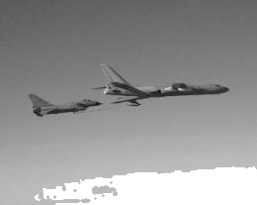
A.“歼10”战斗机
B.地面上的房屋
C.加油机中的飞行员
D.“歼-10”战斗机里的飞行员
【参考答案】B
【名师解析】空中加油时两飞机保持相对静止,以“歼-10”战斗机、加油机中的飞行员、“歼-10”战斗机里的飞行员为参考系,加油机都是静止的;以地面上的房屋为参考系,加油机是运动的,本题选B。
5、（2019高考专题训练卷）近年来,登山步行成为越来越多的人的健康习惯。如图为某地生态公园的登山步行道线路图,从图中可以看出,从丁家楼子村到目的地九仙山观景台可以选择不同的路线。小王和小张两人选择了不同的路线同时出发,结果小王比小张先到达目的地。对于此过程,下列说法正确的是( )
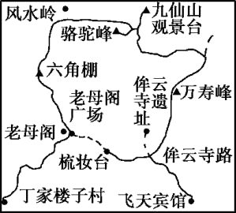
A.小王与小张的路程相同
B.小王的位移小于小张的位移
C.小王的平均速度大于小张的平均速度
D.在比较平均速度时,两人不能看做质点
【参考答案】C
【名师解析】 运动的轨迹的长度是路程,他们选择不同的路线,路程可能不同,故A错误;位移为初位置到末位置的有向线段,他们的起点与终点是相同的,所以位移相等,故B错误;平均速度是位移与时间的比值,小王与小张的位移相同,但小王用时较短,故小王的平均速度较大,故C正确;在比较平均速度时,两人的大小可以忽略不计,能看做质点,故D错误。
6.（2018浙江诸暨质检） 研究下列各种运动情况时（如图所示），可以将研究对象视为质点的是（ ）
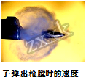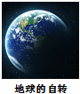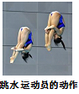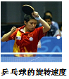
A. B C D
【参考答案】A
【名师解析】研究子弹出枪膛时的速度，可以把子弹视为质点，选项A正确。
7．（2018温州十校联考）对于下列体育比赛的论述，说法正确的是（ ）
A．某场篮球比赛打了二个加时赛，共需10min，指的是时刻
B．运动员铅球成绩为4.50m，指的是铅球位移的大小为4.50m
C．运动员跑完1500m比赛，指的是路程大小为1500m
D．足球比赛挑边时，上抛的硬币落回地面猜测正反面，该硬币可以看做质点
【参考答案】C
【名师解析】：某场篮球比赛打了二个加时赛，共需10min，指的是时间，选项A错误。运动员铅球成绩为4.50m，指的是铅球位移在水平方向投影的大小为4.50m，选项B错误。运动员跑完1500m比赛，指的是路程大小为1500m，选项C正确。足球比赛挑边时，上抛的硬币落回地面猜测正反面，该硬币不可以看做质点，选项D错误。
8．（改编题）结合图片中交代的情景及数据，以下判断正确的是（ ）
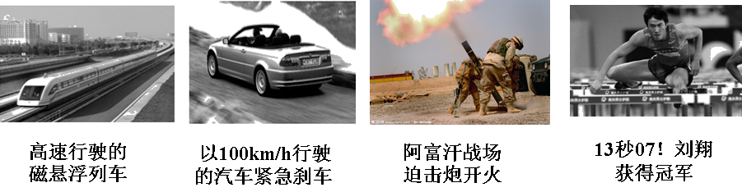
A．高速行驶的磁悬浮列车的加速度可能为零
B．轿车时速为100km/h，紧急刹车距离为31米（可视为匀减速至静止），由此可得轿车刹车阶段的加速度为a=12.5m/s²
C．位于点燃火药的炮膛中的炮弹的速度、加速度可能均为零
D．根据图中数据可求出刘翔在110m栏比赛中通过全程的平均速率为v=8.42m/s
【参考答案】ABD
【名师解析】高速行驶的磁悬浮列车,若匀速行驶，其加速度为零，选项A正确。由v²=2ax可得a=12.5m/s²,选项B正确。位于点燃火药的炮膛中的炮弹的速度为零、加速度一定不为零，选项C判断错误。根据图中数据可求出刘翔在110m栏比赛中通过全程的平均速率为v=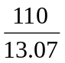 m/s =8.42m/s，选项D正确。
9. 如图所示，气垫导轨上滑块经过光电门时，其上的遮光条将光遮住，电子计时器可自动记录遮光时间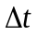，测得遮光条的宽度为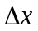，用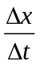近似代表滑块通过光电门时的瞬时速度，为使更接近瞬时速度，正确的措施是（ ）
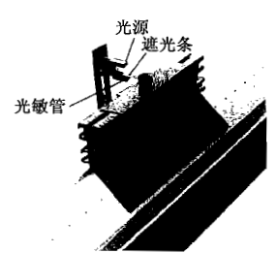
A换用宽度更窄的遮光条 B提高测量遮光条宽度的精确度
D使滑块的释放点更靠近光电门 D增大气垫导轨与水平面的夹角
【参考答案】A
【名师解析】为使换用宽度更窄的遮光条，△x减小，△t减小， 更接近瞬时速度，选项A正确。
10. (多选)为了提高枪械射击时的准确率,制造时会在枪膛上刻上螺旋形的槽。这样,当子弹在枪管中运动时,会按照旋转的方式前进。离开枪管后,子弹的高速旋转会降低空气密度、侧风等外部环境对子弹的影响,从而提高子弹飞行的稳定性。下列关于子弹运动的说法中正确的是( )
A.当研究子弹的旋转对子弹飞行的影响时可以把子弹看作质点
B.当研究子弹射击百米外的靶子所用的时间时可以把子弹看作质点
C.无论研究什么问题都可以把子弹看作质点
D.能否将子弹看作质点,取决于我们所研究的问题
【参考答案】:BD
【名师解析】在研究子弹的旋转对子弹飞行的影响时不能忽略子弹的大小和形状,因而不可以把子弹看作质点;但研究子弹射击百米外的靶子所用的时间时,其大小和形状可以忽略,可以看作质点,故选项B、D正确。
11．（2019江苏泰州12月联考）跳水是一项优美的水上运动，图中是在双人跳台跳水比赛中，小将陈若琳和王鑫在跳台上腾空而起的英姿。她们站在离水面10m高的跳台上跳下，若只研究运动员如水前的下落过程，下列说法中正确的是（ ）
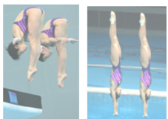
A．为了运动员的技术动作，可将正在比赛中的运动员视为质点
B．运动员在下落过程中，感觉水面在加速上升
C．以陈若琳为参考系，王鑫做竖直上抛运动
D．跳水过程中陈若琳和王鑫的重心位置相对她们自己是不变的
【参考答案】B
【名师解析】研究运动员的技术动作时，运动员的大小和形状不能忽略,故不可将正在比赛中的运动员视为质点,选项A错误; 运动员在下落过程中做匀加速下降，故感觉水面在加速上升,选项B正确; 两运动员的运动情况相同,故以陈若琳为参考系，王鑫静止,选项C错误;跳水过程中陈若琳和王鑫由于不断改变姿势,故他们的重心位置相对她们自己是变化的,选项D错误;故选B.
12.（2019江苏泰州12月联考）下列奥运会运动项目，如图所示，在考查运动员比赛成绩时,可视为质点的是（ ）
A．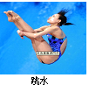 B．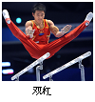 C．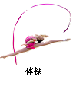 D．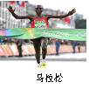
【参考答案】D
【名师解析】跳水比赛中要考虑运动员的动作，故不能简化为质点，故A错误；双杠比赛中要考虑运动员的动作，故不能简化为质点，故B错误；体操要考虑运动员的姿态，故不能看成质点，故C错误；马拉松比赛中运动员的大小和体积可以忽略不计，可以简化为质点，故D正确；故选D。
13． （2019吉林五地六校联考）关于物体的运动，不可能发生的是( )
A．加速度大小逐渐减小，速度也逐渐减小
B．加速度方向不变，而速度方向改变
C．加速度和速度都在变化，加速度最大时，速度最小
D．加速度为零时，速度的变化率最大
【参考答案】D
【名师解析】根据加速度大小等于速度的变化率，可知加速度为零时，速度的变化率为零，选项D不可能发生。
14.（2019浙江十校联盟模拟）某校举行教职工趣味运动会其中一项比赛项目﹣﹣“五米三向折返跑”，活动场地如图所示，AB＝AC＝AD＝5m，参赛教师听到口令后从起点A点跑向B点，用手触摸折返线后再返回A点，然后依次跑向C点、D点，最终返回A点。若人可视为质点，现测得某参赛教师完成活动的时间为7.50s，则（ ）
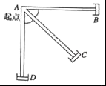
A．A到B和A到C的位移相同
B．该教师全程的平均速度为0
C．该教师通过的总位移为30m
D．7.5s指的是该教师回到起点的时刻
【参考答案】B
【命题意图】 本题考查对位移、平均速度、时间和时刻的理解及其相关的知识点。
【解题思路】从A到B和A到C的路程相等，位移大小相等，方向不同，选项A错误；根据物理学位移的定义可知，参赛教师从A点出发通过三方向折返跑后回到A点，位移为零，选项C错误；根据物理学平均速度的定义，平均速度等于位移与所用时间的比值，可知该教师平均速度为零，选项B正确；7.5s指的是该教师完成该项活动的时间，不是该教师回到起点的时刻，选项D错误。
15.（2019高考专题训练卷）下列说法正确的是( )
A.高速公路上限速牌上的速度值指平均速度
B.运动员在处理做香蕉球运动的足球时,要将足球看成质点
C.运动员的链球成绩是指链球从离开手到落地的位移大小
D.选取不同的参考系,同一物体的运动轨迹可能不同
【参考答案】D
【名师解析】高速公路上限速牌上的速度值指瞬时速度,故A错误;运动员在处理做香蕉球运动的足球时,要看足球的旋转,不能将足球看成质点,故B错误;运动员的链球成绩是指链球从起点位置到落地的位移大小,故C错误;选取不同的参考系,同一物体的运动轨迹可能不同,故D正确。
16．（2018浙江四市联考） 小洪同学乘出租车从校门口出发，到火车站接到同学后当即随车回校。出租车票如图所示，则以下说法正确的（ ）
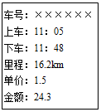
A．位移为16.2km
B．路程为0
C．11：48指的是时间
D．11：05指的是时刻
【参考答案】D
【名师解析】位移是初位置指向末位置的有向线段，从校门口出发，到火车站接到同学后当即随车回校，位移的大小为0，选项A错误；路程是物体实际运动的轨迹长度，出租车车票上的里程为路程，选项B错误；11：48是下车的时刻，选项C错误；11：05是上车的时刻，选项D正确。
17． （2018浙江四市联考）下列说法正确的是
A．太阳东升西落是以地球为参考系
B．汽车加速运动时惯性增大
C．电梯向下运动时处于失重状态
D．研究飞船与空间站对接时，可将飞船视为质点
【参考答案】A
【名师解析】以地球为参考系，太阳是运动的（东升西落），选项A正确；质量是惯性的唯一量度，质量大，惯性就大，选项B错误；当加速度向下时，物体处于失重状态，物体可能是向下加速，可能是向上减速，选项C错误；物体能否视为质点是有条件的，那就是物体自身的大小、形状对所研究的问题没有影响或影响不大，研究飞船与空间站对接时，飞船的大小、形状对对接有很大的影响，不能将飞船视为质点，选项D错误。
18．（2018高考模拟5）下列说法正确的是
A. 在学校举行班级跑操比赛时，可将每个班级视为质点
B. 在校运会上，同学们欣赏运动员的“背跃式”跳高比赛时，可将运动员视为质点
C. 在学校军训活动中，教官们示范队形时，可将几位教官视为质点
D. 在学校军训活动中，某教官示范跑步动作时，不可将教官视为质点
【参考答案】 D
【名师解析】在学校举行班级跑操比赛时，要看全体同学的步调是否一致，不可将每个班级视为质点。故A项错误；在校运会上，同学们欣赏运动员的“背跃式”跳高比赛时，要看运动员的肢体动作，不可将运动员视为质点，选项B错误；在学校军训活动中，教官们示范队形时，不可将几位教官视为质点，选项C错误；在学校军训活动中，某教官示范跑步动作时，要看教官的肢体动作，不可将教官视为质点，选项D正确。
点睛：用来代替物体的有质量的点叫质点。要把物体看作质点，就要看所研究问题的性质，如果运动物体的形状和大小跟它所研究的问题相比可忽略不计，物体就可视为质点。
19.（2018浙江名校协作体联考）智能手机上装载的众多app软件改变着我们的生活。如图所示为百度地图app软件的一张截图，表示了某次导航的具体路径，其推荐路线中有两个数据，10分钟，5.4公里，关于这两个数据，下列说法正确的是（ ）
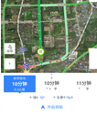
A.研究汽车在导航图中的位置时，可以把汽车看作质点
B.10分钟表示的是某个时刻
C.5.4公里表示了此次行程的位移的大小
D.根据这两个数据，我们可以算出此次行程的平均速度的大小
【参考答案】A
【名师解析】研究汽车在导航图中的位置时，可以把汽车看作质点，选项A正确；10分钟表示的是时间，选项B错误；5.4公里表示了此次行程的路程，选项C错误；根据这两个数据，我们可以算出此次行程的平均速率，选项D错误。
20.一个人从北京去重庆,可以乘火车,也可以坐飞机,还可以先乘火车到武汉,然后乘轮船沿长江到重庆,如图所示,这两种情况下:
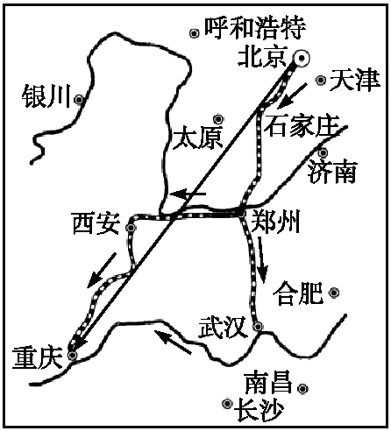
①他的运动轨迹不一样 ②他走过的路程相同 ③他的位置变动是不同的 ④他的位移是相同的
以上说法正确的是( )
A.①② B.③④ C.①④ D.②③
【参考答案】C
【名师解析】他的运动轨迹不一样，他走过的路程不相同，他的位置变动是相同的，他的位移是相同的，所以说法相同的是①④，选项C正确。
21.右图是体育摄影中“追拍法”的成功之作,摄影师眼中清晰的滑板运动员是静止的,而模糊的背景是运动的,摄影师用自己的方式表达了运动的美。请问摄影师选择的参考系是( )
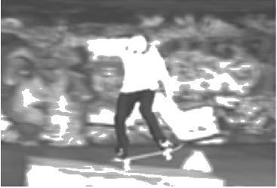
A.大地 B.太阳 C.摄像机 D.步行的人
【参考答案】C
【名师解析】由于滑板运动员和摄影师以相同的速度运动,故以滑板运动员作为参考系,摄影师是静止的,故滑板运动员的图片是清晰的,但由于背景相对于滑板运动员是运动的,所以背景相对于摄影师是运动的,所以拍摄的背景是模糊的。故在“追拍法”中摄影师选择的参考系是摄像机,故C正确。
22. (2018洛阳联考)如图所示为西安到郑州的某次和谐号动车车厢内可实时显示相关信息的显示屏示意图，图中甲、乙两处的数据分别表示了两个物理量。下列说法中正确的是( )
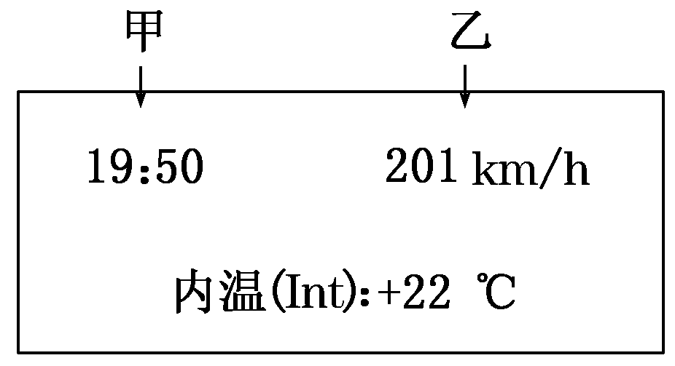
A．甲处表示时间，乙处表示平均速度
B．甲处表示时间，乙处表示瞬时速度
C．甲处表示时刻，乙处表示平均速度
D．甲处表示时刻，乙处表示瞬时速度
【参考答案】.D
【名师解析】显示屏甲处显示的是时刻，乙处显示动车行进过程中的瞬时速度，选项D正确。
23． (2018·西安联考)某赛车手在一次野外训练中，先利用地图计算出出发地和目的地的直线距离为9 km，从出发地到目的地用了5 min，赛车上的里程表指示的里程数值增加了15 km，当他经过某路标时，车内速率计指示的示数为150 km/h，那么可以确定的是( )
A．在整个过程中赛车手的位移大小是9 km
B．在整个过程中赛车手的路程是9 km
C．在整个过程中赛车手的平均速度是180 km/h
D．经过路标时的瞬时速率是150 km/h
【参考答案】AD
【名师解析】利用地图计算出的出发地和目的地之间的直线距离为整个运动过程的位移大小，里程表显示的是路程，平均速度v＝＝＝108 km/h，选项A正确B、C错误；车内速率计示数为对应位置的瞬时速率，选项D正确。
24.(2018·武汉名校联考)攀岩运动是一种考验人的意志与心理素质的运动形式，户外攀岩运动更加刺激与惊险。如图所示为一户外攀岩运动的场景与运动线路图，该攀岩爱好者从起点a到b，最终到达c，据此图判断下列说法中正确的是( )
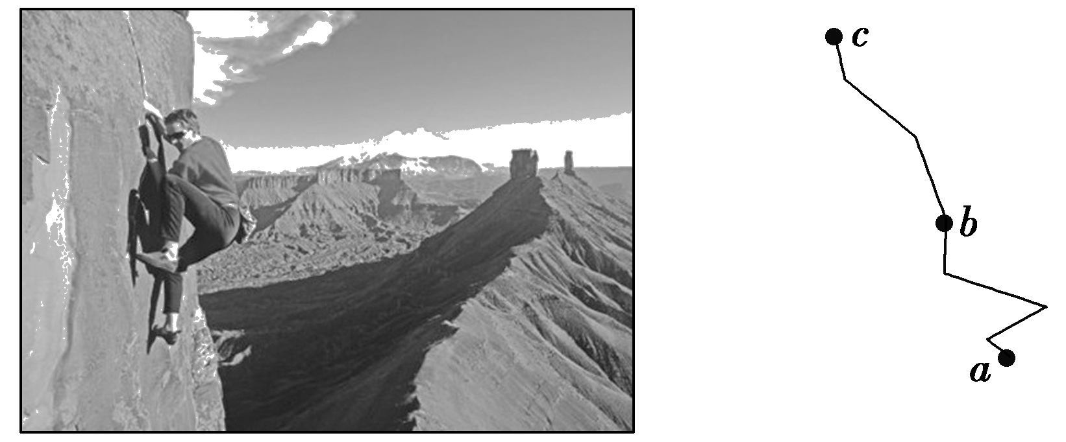
A．图中的线路abc表示的是攀岩爱好者所走的位移
B．攀岩爱好者所走路程要比自起点到终点的位移大
C．由起点到终点攀岩爱好者所走线路的总长度等于位移
D．线路总长度与攀岩爱好者所走时间的比等于他的平均速度
【参考答案】.B
【名师解析】物体的实际运动轨迹表示路程，所以图中的线路abc表示的是攀岩爱好者所走的路程，由起点到终点攀岩爱好者所走线路的总长度等于路程，选项A、C错误；位移表示始末位置间的有向线段，所以题中的攀岩爱好者的位移比路程小，选项B正确；平均速度等于位移与时间的比，平均速率等于路程与时间的比，选项D错误。
25. （2019浙江嘉兴模拟）2018年9月，中国气象局曾这样播报了一则台风预警：台风“山竹”的中心于16日17时在广东省登陆，登陆时中心附近最大风力14级（45m/s）。上述消息中的“16日17时、45m/s”分别指（ ）
A. 时刻和速率
B. 时刻和平均速度
C. 时间间隔和瞬时速度
D. 时间间隔和平均速度
【参考答案】.A
【名师解析】上述消息中的“16日17时指台风登陆的时刻，45m/s是台风登陆时刻的速度，为瞬时速度的大小，即速率，选项A正确。
26．（2019浙江模拟）2018年6月，国际田联挑战赛马德里站100m决赛中，苏炳添以正常风速9秒91的成绩勇夺冠军，追平亚洲纪录，创造黄种人百米赛道的最佳纪录。关于他在比赛中的运动情况,下列说法正确的是( )
A．此处的100m是位移不是路程
B．9．91s是时刻
C．100 m决赛中的最大速度为10．09m/s
D．100 m决赛中的平均速度为10．09m/s
【参考答案】D
【名师解析】100m跑道是直线跑道，此时的100m既是路程也是位移，选项A错误；9．91s是时间间隔，并非时刻，选项B错误；100m决赛平均速度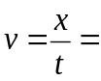10．09m/s，而在跑步过程中最大速度无法计算而知，故选项C错误，选项D正确。
27. （2019浙江模拟）小王走路上学用了30分钟走了一千米，此处的“30分钟”和“一千米”分别指（ ）
A．时间、位移 B．时刻、路程
C．时间、路程 D．时刻、位移
【参考答案】C
【名师解析】时刻是时间点，时间是两个时刻间的间隔，30分钟为时间。位移是初位置到末位置有方向的直线距离，是矢量，路程是初位置到末位置运动轨迹的长度，是标量。三千米为路程。C选项正确。
28.(多选)我国第一个南极内陆科学考察站昆仑站于2009年1月27日在南极内陆冰盖的最高点冰穹A地区胜利建成。在南极考察这个问题上,下列说法正确的是( )
A.在研究科学考察船从中国出发到南极大陆的行进路线问题上,科学考察船可以看作质点
B.以祖国大陆为参考系,昆仑站是在不断运动的
C.要对南极大陆的冰川学、天文学、地质学、地球物理学、大气科学、空间物理学等领域进行科学研究,可以建立平面坐标系
D.要对南极大陆的冰川学、天文学、地质学、地球物理学、大气科学、空间物理学等领域进行科学研究,可以建立三维坐标系
【参考答案】:AD
【名师解析】祖国大陆和昆仑站都是在地球这一个物体上,是相对静止的;由于要研究空间结构,所以要建立三维坐标系,选项A、D正确。
29. (2017·扬州中学)下述情况下,能把物体看做质点的是 ( )
A. 研究短跑运动员的起跑动作时
B. 研究飞往火星的宇宙飞船最佳运行轨道时
C. 将一枚硬币用力上抛并猜测它落地时正面是朝上还是朝下时
D. 研究汽车在上坡时有无翻倒的危险时
【参考答案】B
【名师解析】 研究起跑动作、硬币的上下面时,大小和形状不能忽略,故运动员和硬币都不能看做质点;研究汽车翻倒是转动问题,不能看做质点;研究飞船运行轨道时,可把飞船看做质点.故B正确.
30. (2018·洛阳重点中学月考)在下面所说的物体运动情况中,不可能出现的是 ( )
A. 物体在某时刻运动速度很大,而加速度为零
B. 物体在某时刻运动速度很小,而加速度很大
C. 运动的物体在某时刻速度为零,而其加速度不为零
D. 做变速直线运动的物体,加速度方向与运动方向相同,当物体加速度减小时,它的速度减小
【参考答案】 D
【名师解析】 加速度大小与物体的速度大小没有必然联系,所以速度大,加速度可能为零,速度小,加速度可能很大,速度为零,加速度可能不为零,所以A、B、C均可能出现;加速度方向与运动方向相同,则物体做加速运动,当加速度减小时,它的速度也会增大,D不会出现.
31. (2017·盐城中学)下列关于平均速度和瞬时速度的说法中正确的是 ( )
A. 做变速运动的物体在相同时间间隔内的平均速度不一定相同
B. 瞬时速度就是运动的物体在一段较短的时间内的平均速度
C. 平均速度就是初、末时刻瞬时速度的平均值
D. 某物体在某段时间内的瞬时速度都为零,则该物体在这段时间内静止
【参考答案】AD
【名师解析】根据平均速度公式=,做变速运动的物体在相等时间间隔里的位移不一定相同,平均速度不一定相同,故选项A正确;瞬时速度是与某一时刻或者某一位置相对应的速度,较短的时间内的速度仍然是平均速度,故选项B错误;平均速度是质点在某段时间内运动的位移与所用时间的比值,如果物体做匀变速直线运动时,则等于初末时刻瞬时速度的平均值,如果不是匀变速直线运动,则不一定,故选项C错误;某物体在某段时间里的瞬时速度都为零,说明该物体在这段时间内始终静止不动,故选项D正确.
32. (2017·海安中学)如图所示为甲、乙两质点做直线运动时,通过打点计时器记录的两条纸带,两纸带上各计数点间的时间间隔都相同.关于两质点的运动情况的描述,下列说法中正确的是 ( )
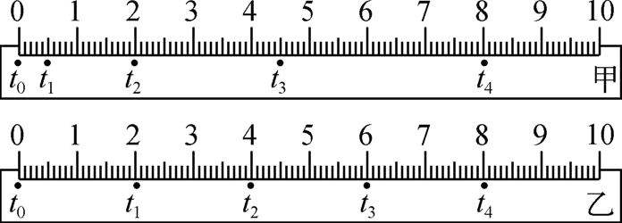
A. 两质点在t₀~t₄时间内的平均速度相同
B. 两质点在t₂时刻的速度大小相等
C. 两质点速度相等的时刻在t₃~t₄之间
D. 两质点不一定是从同一地点出发的,但在t₀时刻甲的速度为0
【参考答案】ABD
【名师解析】由题图可知,甲、乙两质点在t₀~t₄时间内的位移和时间都相同,故平均速度相同,选项A正确;由题图可知,甲在相邻的相等时间内的位移差等于一常数,且相等时间内的位移满足1∶3∶5∶7∶…的关系,故甲做初速度为零的匀加速直线运动,而乙在相等时间内的位移相等,故乙做匀速直线运动,所以选项D正确;两质点在t₂时刻的速度都等于t₁~t₃时间内的平均速度,而该时间内平均速度相等,故选项B正确,C错误.
33.（2019浙江嘉兴、丽水联考模拟）2018年9月，中国气象局曾这样播报了一则台风预警：台风“山竹”的中心于16日17时在广东省登陆，登陆时中心附近最大风力14级（45m/s）。上述消息中的“16日17时、45m/”分别指
A．时刻和速率 B．时刻和平均速度
C．时间间隔和瞬时速度 D．时间间隔和平均速度
【参考答案】.A
【命题意图】 本题考查对时刻和时间、瞬时速度、速率、平均速度的理解及其相关的知识点。
【解题思路】上述消息中的16日17时指的是时刻，45m/s指的是速率，选项A正确。

二．实验填空题
1.如图所示,装置甲中挂有小桶的细线绕过定滑轮,固定在小车上;装置乙中橡皮筋的一端固定在导轨的左端,另一端系在小车上。一同学用装置甲和乙分别进行实验,经正确操作获得两条纸带①和②,纸带上的a、b、c……均为打点计时器打出的点。
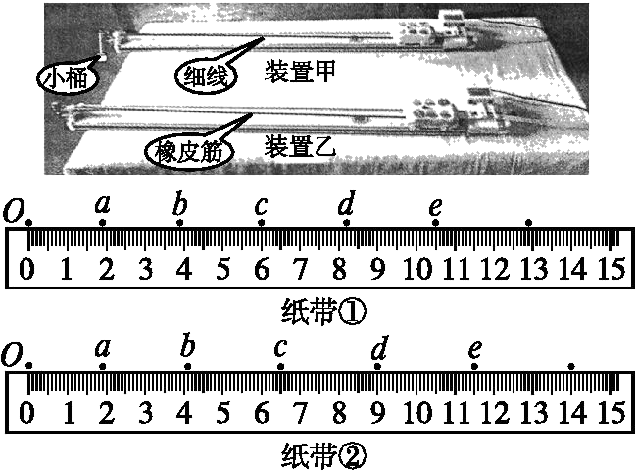
(1)任选一条纸带读出b、c两点间距离为 。
(2)任选一条纸带求出c、e两点间的平均速度大小为 ,纸带①和②上c、e两点间的平均速度 (选填“>”“=”或“<”)。
(3)图中 (填选项)。
A.两条纸带均为用装置甲实验所得
B.两条纸带均为用装置乙实验所得
C.纸带①为用装置甲实验所得,纸带②为用装置乙实验所得
D.纸带①为用装置乙实验所得,纸带②为用装置甲实验所得
【参考答案】(1)2.10 cm或2.40 cm(±0.05 cm)
(2)1.13 m/s或1.25 m/s(±0.05 m/s) < (3)C
【名师解析】
(1)选纸带②读出b、c两点间的距离为6.50 cm-4.10 cm=2.40 cm。
(2)选纸带②读出c、e两点间的距离为5 cm,相对应的平均速度v=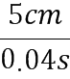=1.25 m/s;选纸带①读出c、e两点间的距离为4.5 cm,所以平均速度v₁小于v₂。
(3)装置甲实验中小车做匀加速直线运动,所以相邻的计时点的间距之差相等,装置乙实验中小车受橡皮筋的弹力越来越小,所以做加速度减小的变加速直线运动,相邻的计时点的间距之差减小,所以纸带①为用装置甲实验所得,纸带②为用装置乙实验所得,所以C选项正确。

三．计算题
1.(6分)为了测定气垫导轨上滑块的加速度,滑块上安装了宽度为L=3.0 cm的遮光板,滑块在牵引力作用下先后匀加速通过两个光电门,配套的数字毫秒计记录了遮光板通过第一个光电门的时间为Δt₁=0.30 s,通过第二个光电门的时间为Δt₂=0.10 s,遮光板从开始遮住第一个光电门到开始遮住第二个光电门的时间间隔为Δt=3.0 s。试估算:滑块的加速度多大(保留两位有效数字)?
【参考答案】0.067 m/s²
【名师解析】遮光板通过第一个光电门的速度v₁=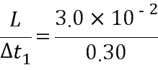 m/s=0.10 m/s,遮光板通过第二个光电门的速度v₂=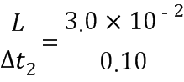 m/s=0.30 m/s,故滑块的加速度a=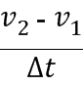≈0.067 m/s²。

2.(2019洛阳联考)如图（a）所示，是在高速公路上用超声波测速仪测量车速的示意图，测速仪发出并接收超声波脉冲信号，根据发出和接收到的信号间的时间差，测出被测的物体的速度；图（b）中p₁、p₂是测速仪发出的超声波信号，n₁、n₂分别是p₁、p₂由汽车反射回来的信号．设测速仪匀速扫描，p₁、p₂之间的时间间隔Δt＝1．0 s，超声波在空气中传播的速度是v＝340 m/s，若汽车是匀速行驶的，根据图（b）求：（1）汽车在接收到p₁、p₂两个信号之间的时间内前进的距离；
（2）汽车行驶的速度。
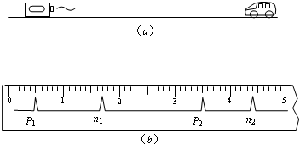
【解题思路】（1）从题中的（b）图可以看出，发出超声波信号p₁到接收到反射信号n₁的时间为：t₁＝12×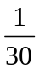 s＝0．4 s，
此时汽车离测速仪的距离为s₁＝×v·t₁＝×340×0．4 m＝68 m，
同样可求得发出信号p₂到接收到信号n₂的时间为
t₂＝9× s＝0．3 s，s₂＝vt₂＝51 m,
所以汽车接收到p₁、p₂两个信号之间的时间内前进的距离为：
x＝s₁-s₂＝68 m-51 m＝17 m
（2）设汽车运行x=17 m的时间为t，
汽车接收到p₁信号到测速仪接收到p₁的反射信号n₁的时间为t₁′＝t′＝0．2 s，
测速仪接收到汽车信号又经t₂′＝1 s-0．4 s＝0．6 s发射p₂，
后又经t₃＝×0．3 s＝0．15 s汽车接收到p₂，
所以汽车行驶17 m距离所用时间t＝t₁′＋t₂′＋t₃′＝0．95 s，
汽车的速度v′＝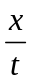=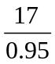 m/s＝17．9 m/s．

